Teie nimi

Juhendaja nimi

Kursuse number

Kuupäev

Pealkiri: Alapealkiri

MLA-vormingut kasutavatel uurimistöödel pole esilehte, välja arvatud juhul, kui juhendaja seda soovib. Selle asemel alustage selle lehe ülaosas kuvatud teabest. Ärge pange pealkirja paksu kirja või kasutage ainult suurtähti. Kirjutage suurtähtedes ainult pealkirja esimene ja viimane sõna ning kõik põhisõnad. Kui teie uurimistööl on alapealkiri, eraldage see pealkirjast kooloni ja tühikuga, nagu on näidatud. Suurtähtede kasutamise kohta leiate põhjalikuma juhendi siit: MLA käsiraamat uurimistööde kirjutajatele, 7. väljaanne (MLA 7. väljaanne).

Kogu tekst – sh pealkirjad, tsitaadid, märkmed ja viidatud tööde loend – on topeltreasammuga. Kehatekstil ja märkuse tekstil on pooletolline esireataane. Viidatud tööde loendil on pooletolline ripptaane. Tabeli pealkirjadel ja lähtetekstil on veerandtolline taane. Kõigile tekstivormingutele pääsete juurde menüü Avaleht laadigalerii kaudu.

MLA-vorming ei toeta sisumärkuste laialdast kasutamist. Kui teil on siiski vaja märkusi lisada, saate kasutada lõpumärkusi või allmärkusi. MLA 7. väljaande kohaselt peaksite märkuse viitena tekstis kasutama araabia numbriga ülaindeksit. Alustage märkuse teksti kirjutamist samast numbrist (ärge kasutage ülaindeksit) ja pange numbri järele punkt.

Kui kasutate lõpumärkusi, peaksid need asuma eraldi lehel teie sisestatud teksti lõpus enne viidatud tööde loendit. Kui kasutate allmärkusi, küsige õppejõult, millist vormingut eelistada.

Kui tsitaat on pikem kui neli rida, taandage seda vasakust veerisest ühe tolli võrra paremale ja ärge kasutage jutumärke. Selle vormingu rakendamiseks klõpsake menüü Avaleht laadigaleriis nuppu Tsitaat. Lühemad tsitaadid võite panna jutumärkidesse ja lisada otse teksti.

Tabel 1

Selle tabelipealkirjalaadi nimi on „Tabeli pealkiri“ ja sellele pääseb juurde menüü Avaleht laadigalerii kaudu.

| Veerupäis | Täiendav veerupäis | Täiendav veerupäis | Täiendav veerupäis |
| --- | --- | --- | --- |
| Reapäis | Tabeli tekst | Tabeli tekst | Tabeli tekst |
| Reapäis | Tabeli tekst | Tabeli tekst | Tabeli tekst |
| Reapäis | Tabeli tekst | Tabeli tekst | Tabeli tekst |

Allikas: Selle lähteteksti laadi nimi on „Tabeli allikas“ ja sellele pääseb juurde menüü Avaleht laadigalerii kaudu.

1. Selle märkuseteksti laadi nimi on „Tabeli märkus“ ja sellele pääseb juurde menüü Avaleht laadigalerii kaudu. Tabelimärkmeid tähistatakse kehateksti sisumärkmetest eristamiseks araabia numbrite asemel väiketähtedega.

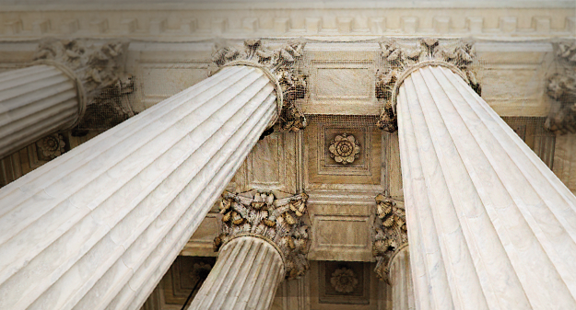

Joon. 1. Selle joonisepealdise laadi nimi on „Taandeta“ ja sellele pääseb juurde menüü Avaleht laadigalerii kaudu. Tähistage joonised lühendiga „joon.“ ja joonise numbriga.

Järgnev näidisloend Viidatud tööd algab omaette lehelt. Tekstisisesed viited tippige sarnaselt essee tavatekstiga. Vaadake lõigu lõpus kuvatavat näidisviidet. Pange tähele, et MLA reeglid tsitaatide ja viidete kohta on laiaulatuslikud. Seega tasub vaadata lisateavet MLA 7. väljaandest. (Autori perekonnanimi, leheküljed)

Dokumendi kuvamiseks kogu paigutuse ja vorminguga (nt ripptaanetega) klõpsake menüüs Vaade nuppu Lugemisvaade. Kui soovite seda malli kasutada oma essee kava loomiseks, klõpsake menüü Avaleht laadigaleriis nuppu Taandeta.

Täiendavaid juhiseid uurimistöö vormindamise kohta leiate MLA 7. väljaandest ja küsige oma juhendajalt.

Viidatud tööd

Autori perekonnanimi, eesnimi. Viidatud raamatu pealkiri. Linna nimi: Väljaandja nimi, aasta.. Andmekandja tüüp (nt trükis).

Perekonnanimi, eesnimi, teine eesnimi. „Artikli pealkiri.“ Ajakirja pealkiri (aasta): Leheküljed alates–kuni. Trükk.